# Research

## Technische aandachtspunten

* Foto’s laden langzaam, (de meeste foto’s mogen niet groter zijn dan 200kb)

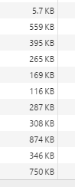

* Webpagina moet responsive worden

## Design aandachtpunten

* Menu pictogrammen
* Footer hoger